第２０ 排煙設備の技術基準
１ 排煙口及び防煙区画
排煙口及び防煙区画は，令第28条第２項第３号及び規則第30条第１号の規
定によるほか，次によること。
⑴ 防煙区画は，２以上の階にわたらないこと。◆
⑵ 防煙区画は，可能な限り単純な形状とすること。◆
⑶ 自然排煙用開口部にルーバーや金網等が取り付けられている場合の，当
該開口部の有効面積は次によること。
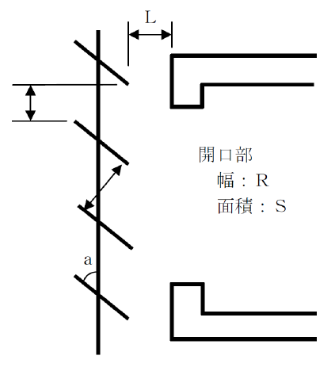
ア 上図のように外部に向かって上向きの横ルーバーの場合は，次の(ア)及
び(イ)を合計した面積，又は，外部からの垂直投影による実質有効開口面
積のうち，小さい方の面積。
(ア) ルーバーの羽に対して垂直面のルーバー間の有効開口面積（ルーバ
ーの翼の傾斜角度をａ，開口部の面積をＳとした場合のＳsinａ）。
(イ) 開口部上方のルーバーと外壁面の隙間Ｌと開口部の幅Ｒの積により
求めた面積。
イ 縦ルーバー又は外部に向かって下向きの横ルーバーの場合は，外部か
らの垂直投影による実質有効開口面積。◆
ウ 金網やパンチングメタルで開口率が50％以上ある場合は，実質有効開
口面積。◆
２ 給気口
給気口は，規則第30条第２号の規定によること。
３ 風道
風道は，防火区画を貫通しないように設けるとともに，その構造は令第28
条第２項第３号及び規則第30条第３号の規定によること。
ただし，建築物の構造上，やむを得ず耐火構造の壁又は床を貫通する箇所，
その他延焼の防止上必要な箇所にダンパーを設ける場合は，規則第30条第３
号ホの規定によること｡★
４ 起動装置
起動装置は，令第28条第２項第２号及び規則第30条第４号の規定によるこ
と。
５ 排煙機及び給気機
排煙機及び給気機の場所は規則第30条第５号の規定によること。
６ 排煙設備の性能
排煙設備の性能は，規則第30条第６号の規定によること。
７ 電源
電源は，第10自動火災報知設備の技術基準１⑶の例により設けること。★
８ 非常電源
第23非常電源設備の技術基準によること。★
９ 操作回路の配線
操作回路の配線は，第２屋内消火栓の技術基準５⑴の規定を準用する。
10 耐震措置
風道，排煙機，給気機及び非常電源の耐震措置は，規則第30条第11号の規
定によること｡
11 排煙設備の設置を要さない部分
排煙設備の設置を要さない部分は，令第28条第３項及び規則第29条の規定
によること。
12 令第32条の特例基準
⑴ 排煙設備を設置しなければならない防火対象物の部分のうち，次のいず
れかに該当するものについては，令第32条の規定を適用し，当該設備を設
置しないことができる（居室及び廊下その他の通路部分を除く。）。◆
ア 不燃性の物品のみを収納する室又は内部の設備が，水管貯水池（槽）
その他これらに類する設備（ポンプ等を含む。）のみの室
イ 耐火構造の壁及び床で区画され，開口部に特定防火設備である防火戸
（常時閉鎖式又は火災により煙が発生した場合に自動的に閉鎖する構造
のものに限る。）を設け，壁及び天井の室内に面する部分を下地，仕上
げとも不燃材料とした50㎡（スプリンクラー設備が令第12条の基準に従
い，又は当該技術基準の例により設置されているものにあっては100㎡）
以内の室。なお，区画を貫通する給排水管，配電管その他の管は鋼管を
使用し，風道は建基令第112条第21項に規定する構造のダンパー（温度が
急激に上昇した場合のみ自動的に閉鎖するものを除く。）を設けること。
ウ 耐火構造の壁及び床で区画され，開口部に特定防火設備である防火戸
又はこれと同等以上のものを設けた冷蔵（凍）室，金庫室その他これら
に類する室
エ 機械換気設備等の機械室，ポンプ室その他これらに類する室で，出火
危険が著しく少なく，延焼拡大のおそれがないと認められるもの。なお
室の構造は前ウを準用する。
オ プール，浴室，洗面所，便所，その他これらに類する室
カ 階段部分，昇降機の昇降路部分，パイプスペース，リネンシャフト，
風除室その他これらに類する部分
キ 10㎡以下の倉庫，書庫，物入れその他これらに類する室
⑵ 「排煙設備に代えて用いることができる必要とされる防火安全性能を有
する消防の用に供する設備等に関する省令」（平成21年総務省令第88号）
及び「加圧防排煙設備の設置及び維持に関する技術上の基準」（平成21年
消防庁告示第16号）の全部または一部に適合しない加圧防排煙設備につい
て，同等の防火安全性能を有することが確認されれば，令第32条の規定を
適用すること，又は特殊消防用設備等として総務大臣の認定を受けること
により，排煙設備に代えて設置することができる。
13 総合操作盤
第25の２総合操作盤の技術基準によること。★

